РОСТОВСКАЯ ОБЛАСТЬ
КРАСНОСУЛИНСКИЙ РАЙОН
СОБРАНИЕ ДЕПУТАТОВ ДОЛОТИНСКОГО СЕЛЬСКОГО ПОСЕЛЕНИЯ

Решение

21.03.2016 № 117 х. Молаканский

Об утверждении схемы избирательных
округов по выборам депутатов
Собрания депутатов Долотинского
сельского поселения четвертого созыва
Красносулинского района Ростовской области

В соответствии с частью 2 статьи 8 Областного закона от 08.08.2011 № 645-ЗС «О выборах депутатов представительных органов муниципальных образований в Ростовской области», руководствуясь ст.24 Устава муниципального образования «Долотинское сельское поселение», -

СОБРАНИЕ ДЕПУТАТОВ РЕШИЛО:

- Утвердить схему избирательных округов для проведения выборов депутатов Собрания депутатов Долотинского сельского поселения четвертого созыва Красносулинского района Ростовской области. (Приложение).

- Схему избирательных округов опубликовать в газете «Красносулинский Вестник» в срок до 26.03.2016 года.

- Контроль за исполнением настоящего решения возложить на Главу Долотинского сельского поселения Е.Н.Кудинову.

Глава Долотинского сельского поселения Е.Н.Кудинова

Приложение
к решению
Собрания депутатов
Долотинского
сельского поселения
от 21.03.2016 № 117

Графическое изображение
схемы Долотинского десятимандатного избирательного округа по выборам депутатов Собрания депутатов Долотинского сельского поселения четвертого созыва Красносулинского района Ростовской области

Схема карта
Границы округа:
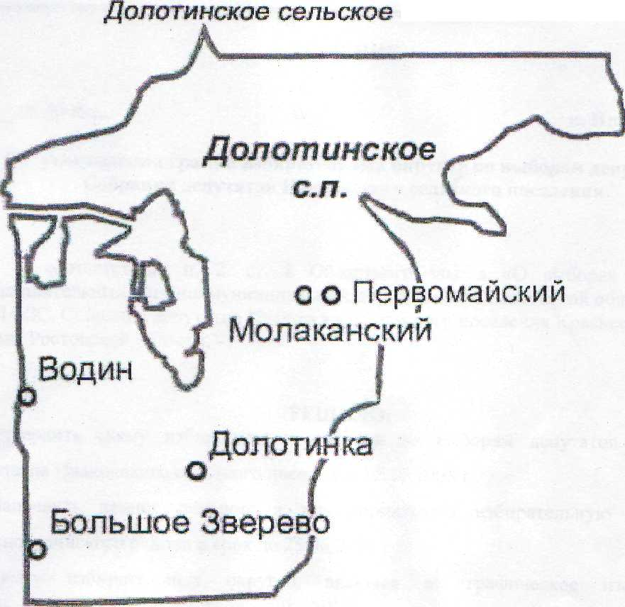
1.хутор Молаканский (центр)
2.поселок Первомайский
3.хутор Долотинка
4.хутор Водин
5.хутор Большое Зверево

